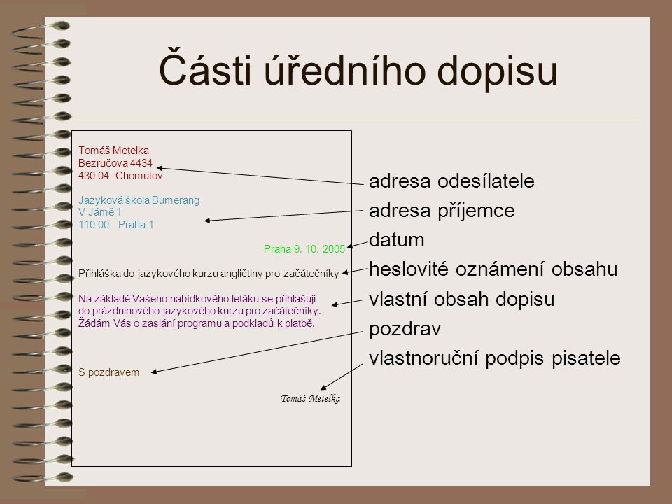

Adresa žadatele (tedy vaše adresa – napiš svoje jméno, ale adresu si vymysli) včetně PSČ – buď podle vzoru, nebo na dva řádky, na třetím řádku se podle potřeby uvádí kontakt na žadatele (telefonní číslo, nebo mailová adresa)

Adresa příjemce (jméno + adresa školy)

Předmět dopisu (vždy tučně) napíšeme, o co žádáme, po předmětu vynecháme 2 řádky

Text žádosti - začínáme oslovením (velkým písmenem- 5. páde – např. Vážený pane řediteli,), za oslovením vynecháme 1 volný řádek a text začínáme malým písmenem.
Dopis členíme do odstavců (na začátku textu nesmí být odstavec tvořen jedním řádkem, nejčastěji začíná slovem „žádám“), napíšu, o co žádám, proč o to žádám- odůvodnění,
Nový odstavec - závěrečná věta vyslovení naděje, že žádost bude kladně vyřízena (např. Děkuji za kladné vyřízení mě žádosti. Věřím, že má žádost bude kladně vyřízena).

Závěr napíšeme „S pozdravem“ + vlastnoruční podpis
Zájmena (Ty, Tobě, Vy, Vás – vykání) píšeme v dopise s velkým písmenem na začátku!
Pište na čistý neotrhaný papír A4 (velikost velkého sešitu), na druhou stranu napište e-mailovou zprávu

E-mail nebo sms– žádost
Oslovení
Text žádosti (omluva za pozdní dodání úkolu)
Jméno žadatele (vaše jméno) – jméno+ příjmení ( + třída)

